  - Liite, koulupuutarhavuosi 1-2

Mikä ei sovi joukkoon?
Aseta siemenpurkit oikein. Keskustele sitten: Kaikilla paitsi yhdellä lajilla on jotain yhteistä. Mikä laji ei sovi joukkoon? Perustele miksi!
herne | lehtikaali
porkkana | tilli

Tarvittaessa voi käyttää kuvakortteja siemenpurkkien sijaan:
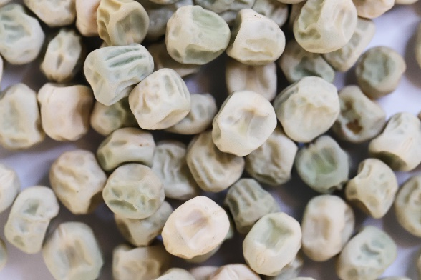 | 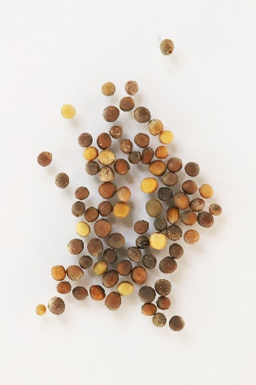
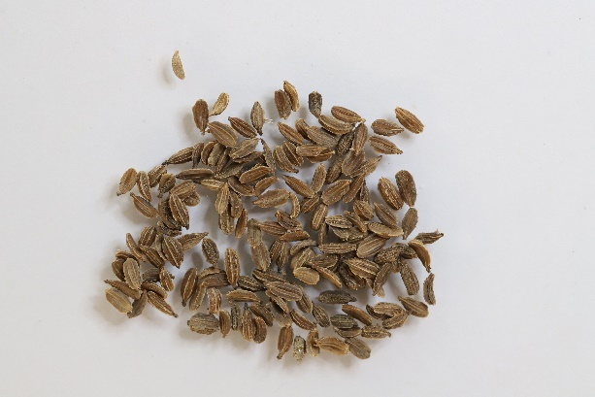 | 